**Inżynieria oprogramowania**

**Laboratorium**

Prowadzący: prof. dr hab. inż. Jan Magott

**Sprawozdanie z pierwszych zajęć laboratoryjnych**

Skład grupy:

Kamil Dywan

Jakub Płuciennik

Termin zajęć:

czwartek 11:15-13:00

**1. Co należało zrobić:**

Podczas pierwszych zajęć należało zapoznać się ze środowiskiem Visual Paradigm do tworzenia diagramów UML oraz zaznajomić się z tworzeniem podstawowym diagramów w tym środowisku. Za zadanie mieliśmy odtworzyć diagramy udostępnione w instrukcji do zajęć, które opisywały działanie biblioteki z książkami. Na zadanie domowe mieliśmy rozszerzyć system biblioteki o dwie autorskie, dodatkowe metody w języku Java, a następnie na podstawie ich kodu stworzyć diagramy sekwencji.

**2. Diagramy z zajęć:**

**2.1 Diagram przypadków użycia (4.1):**

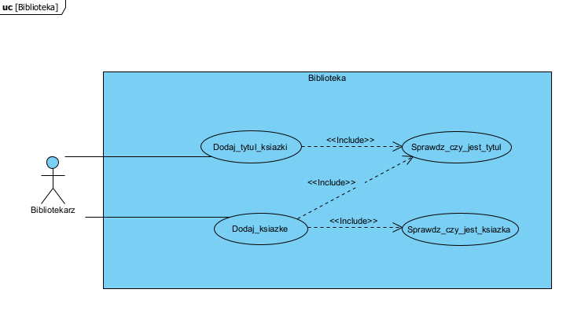

**2.2 Diagram klas (5.2):**

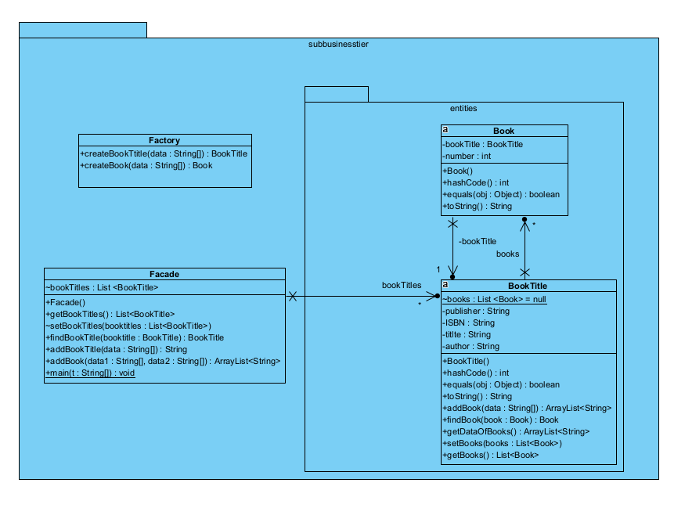

**2.3 Diagramy sekwencji:**

**a) (5.4.1)**

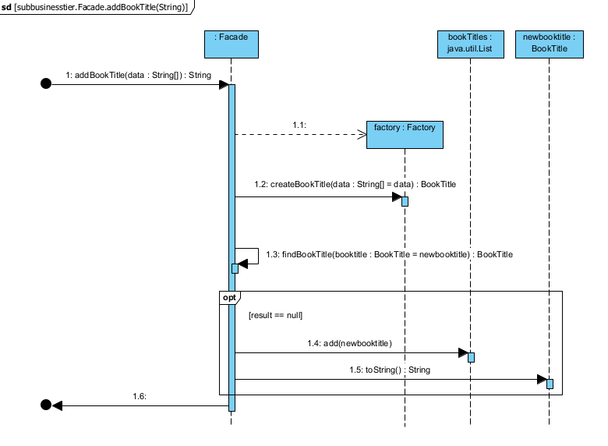

**b) (5.4.2)**

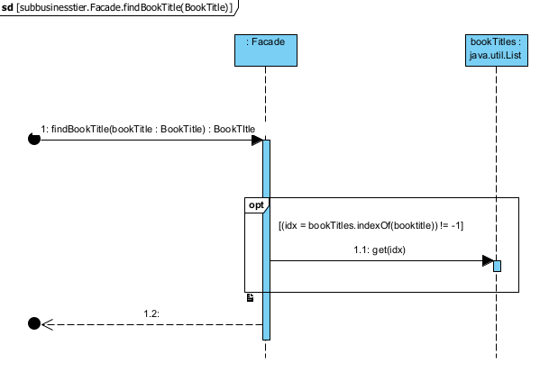

**c) (5.4.3)**

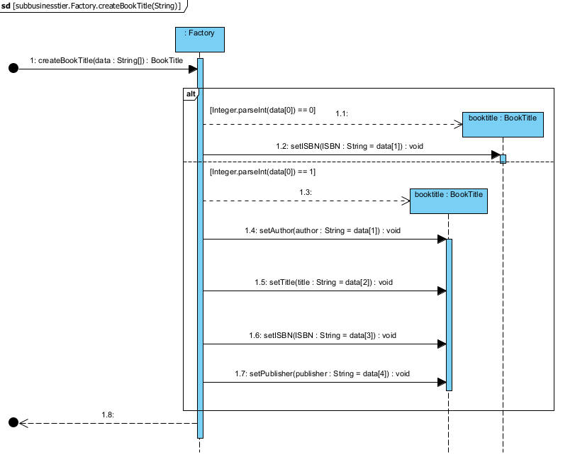

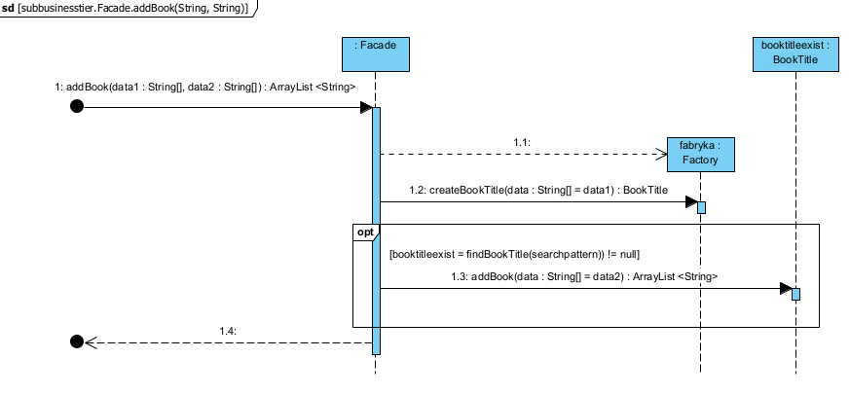**d) (5.5.1)**

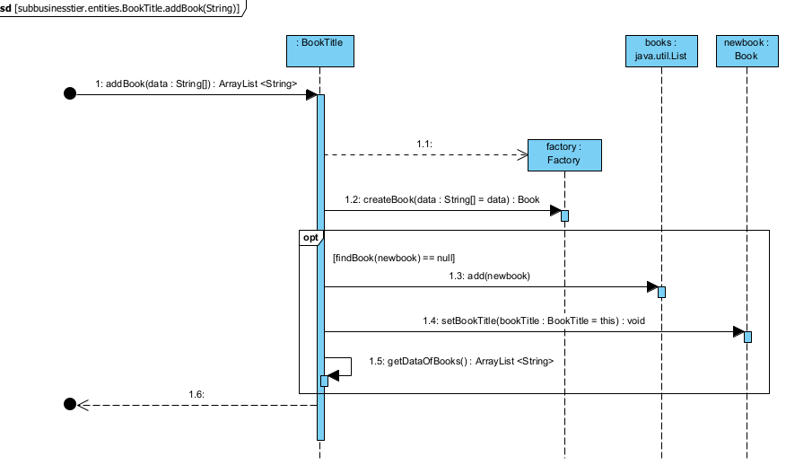 **e) (5.5.2)**

**f) (5.5.3)**

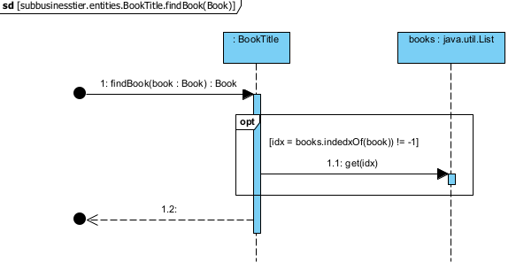

**g) (5.5.4)**

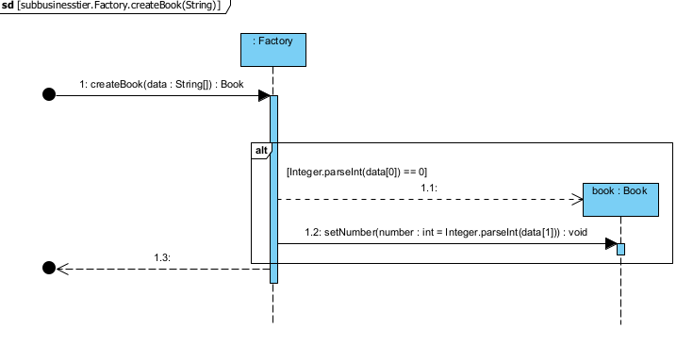

**h) (5.5.5)**

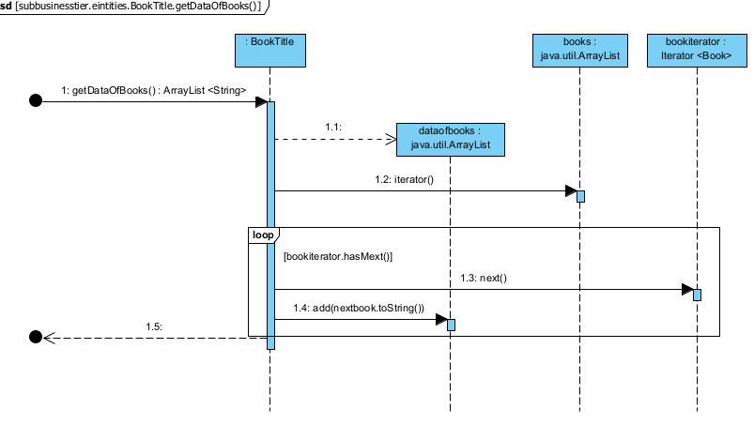

**3. Zadania zrobione w domu (poza instrukcją):**

**3.1**

**a) Kod:**

*public static List <BookTitle> getAuthorBooksTitles(String author){*

*List <BookTitle> authorBooksTitles = new ArrayList<BookTitle>();*

*for(int i=0; i < bookTitles.size(); i++){*

*if(bookTitles.get(i).getAuthor().equals(author)){*

*authorBooksTitles.add(bookTitles.get(i));*

*}*

*}*

*return authorBooksTitles;*

*}*

**b) Diagram sekwencji:**

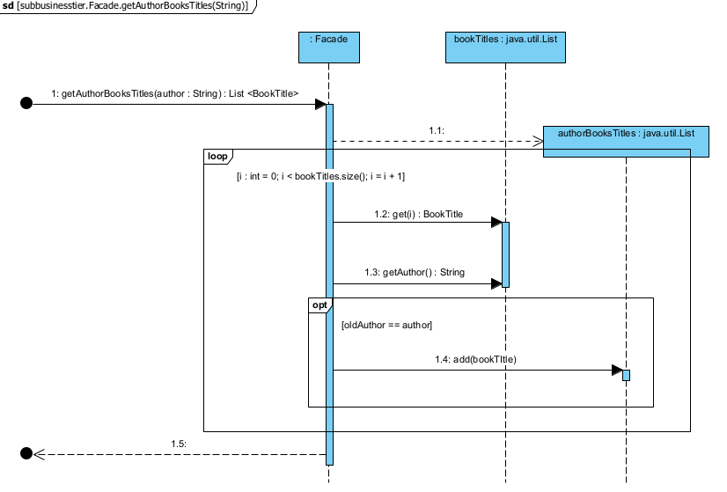

**3.2**

**a) Kod:**

public static boolean deleteBookTitle(BookTitle bookTitle){

BookTitle result = findBookTitle(bookTitle);

if (result != null) {

bookTitles.remove(bookTitle);

return true;

}

else{

return false;

}

}

**b) Diagram sekwencji:**

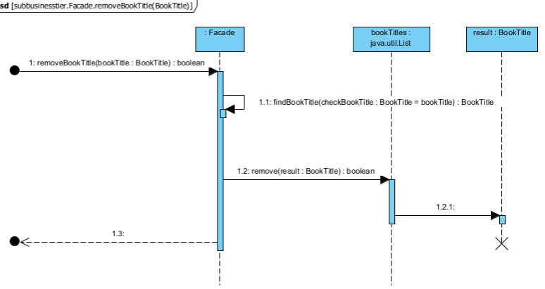

**4. Wnioski:**

Podczas zajęć udało nam się zrobić wszystko oprócz diagramu klas, przy którym mieliśmy problem z dodaniem relacji, gdyż przeoczyliśmy punkt: „Dodatek 3” w instrukcji. Po zajęciach udało nam się dodać relacje do tego diagramu. Następnie zrealizowaliśmy zadanie domowe.

Ostatecznie udało nam się zrealizować wszystkie zadane nam zadania, lecz podczas ich rozwiązywania natknęliśmy na parę problemów, które udało nam się pokonać. Dzięki temu laboratorium pomyślnie zaznajomiliśmy się w z środowiskiem Visual Paradigm oraz z kilkoma podstawowymi diagramami UML